Instrukcja
w sprawie złożenia na Portalu Świadczeniodawcy
wniosku o zwiększenie kwoty zobowiązania z tytułu świadczeń udzielanych
świadczeniobiorcom do ukończenia 18. roku życia

Śląski Oddział Wojewódzki NFZ informuje o funkcjonalności uruchomionej w Portalu Świadczeniodawcy umożliwiającej złożenie wniosku elektronicznego o zwiększenie kwoty zobowiązania z tytułu ponadlimitowych świadczeń udzielonych świadczeniobiorcom do ukończenia 18. roku życia.
W przypadku, gdy w wyniku zlecenia naliczania świadczeń do miesiąca czerwca (września, grudnia) pojawi się komunikat:
„Informacja o wygenerowaniu wniosku o aneks FM do umowy”
w zakładce WNIOSKI, wygenerowany automatycznie wniosek należy przekazać do OW.

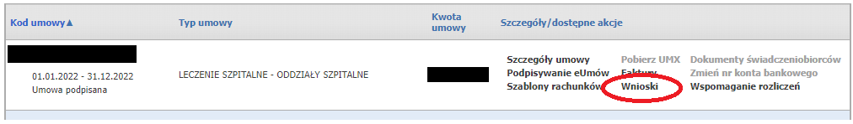
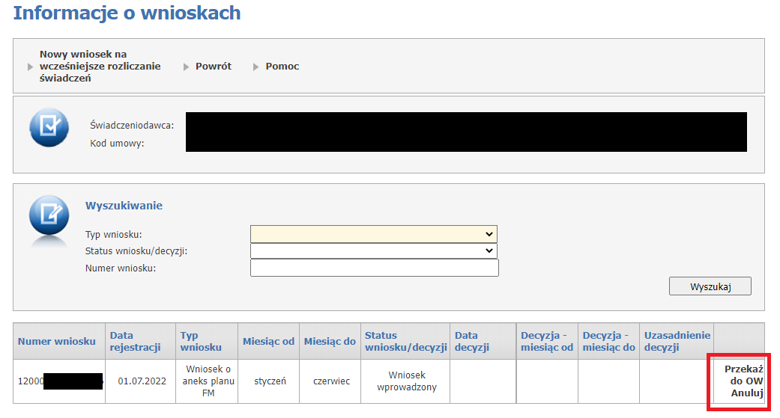
Wnioski o aneks planu FM należy złożyć wyłącznie za pośrednictwem Portalu Świadczeniodawcy.

